متوسطة: 18 فيفري الشطية اختبار الفصل الثالث في الفيزياء سنة أولى

التمرين الأول:(06 نقاط)
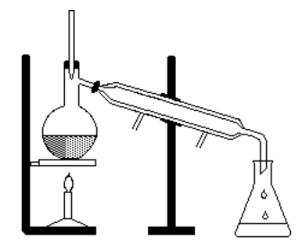
أراد محمد الحصول على ماء نقي انطلاقا من ماء الحنفية، فقام بالتجربة الموضحة في الوثيقة 1.

- سم هذه التجربة؟
- أذكر التحولات الحاصلة في هذه التجربة واشرحها؟
- أذكر العامل المؤثر في هذه التحولات.
- هل يعتبر الماء النقي خليط؟ ولماذا؟

التمرين الثاني: (06 نقاط)
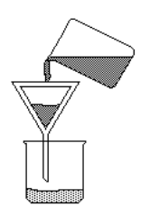
حفر أحد الفلاحين بئرا جديدا، فوجد أن مياهه معكرة، نصحه أصدقاءه باستعمال الطريقة الموضحة في الوثيقة 2 لتصفيتها.

- ما اسم الطريقة الموضحة في الوثيقة 2؟
- هل حبيبات الماء المعكر متماثلة؟
- ما نوع خليط الماء المعكر (ماء +تربة)؟
- قارن بين الخليط المتجانس والغير المتجانس في الجدول الأتي:
الخليط المتجانس | الخليط الغير متجانس
- ...........................................  - ........................................... | - ...........................................  - ...........................................
- أذكر طريقة أخرى لتصفية الماء المعكر.

الوضعية الادماجية: (08 نقاط)
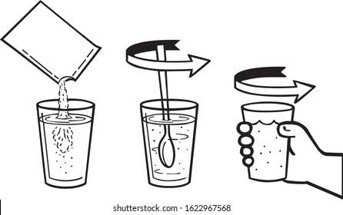
- أرادت نهاد تحضير مشروب عصير الليمون، فأخذت إناء كبير به 0.5L من الماء ثم أضافت كيس من مسحوق الليمون كتب عليه 15g، ثم قامت بخلط المزيج جيدا.

- ما نوع الخليط المتحصل عليه؟ وكيف يسمى؟
- حدد المذيب والمذاب.
- أحسب التركيز الكتلي لهذا العصير.
- تذوقت نهاد المشروب فشعرت أن كمية مسحوق العصير كبيرة في الماء.
- كيف يسمى المحلول في هذه الحالة؟
- اقترح حلا لتعديل مذاق العصير والتخفيف من تركيزه؟

